AMAZING
ฉงชิ่ง-อู่หลง-ต้าจู๋
5วัน4คืน บินตรงเชียงใหม่
เที่ยวครบสูตรฉงชิ่ง เจาะลึกครบทุกไฮไลท์
โดยสายการบิน West Airlines
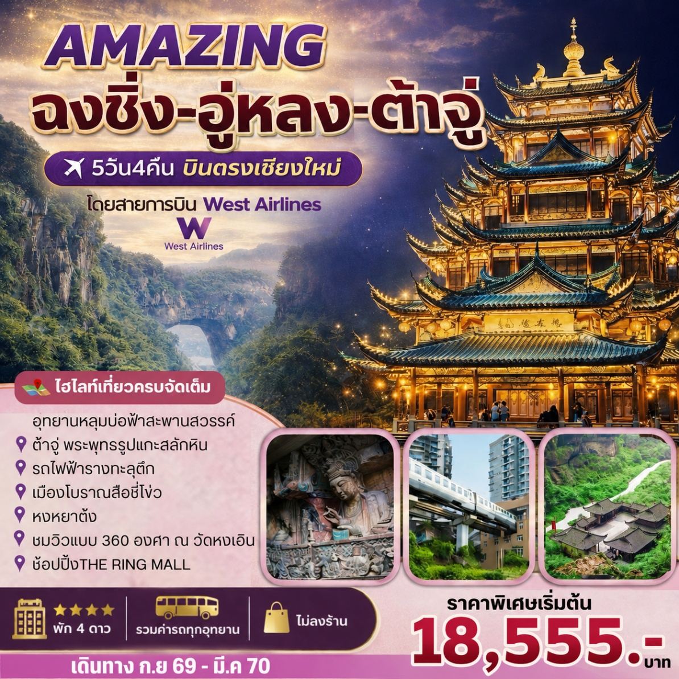
ชม 2 มรดกโลก อู่หลง-อุทยานหลุมบ่อฟ้าสะพานสวรรค์–อุทยานเขานางฟ้า -ต้าจู่-พระพุทธรูปแกะสลักหินต้าจู่ –รถไฟฟ้ารางทะลุตึก -เมืองโบราณสือชี่โข่ว – หงหยาต้ง-ชมวิวเมืองฉงชิ่งแบบ 360 องศา ณ วัดหงเอิน- ช้อปปิ้งTHE RING MALL
พัก 4 ดาว -รวมค่ารถทุกอุทยาน-ไม่ลงร้าน
ราคาสุดคุ้มเริ่มต้น 18,555 บาท

เดินทาง ก.ย 69-มี.ค 70

วันแรก สนามบินเชียงใหม่-ฉงชิ่ง-อู่หลง
09.00 น. พร้อมกัน ณ เคาน์เตอร์เช็คอินสายการบินเคาน์เตอร์สายการบิน West Airlines อาคารผู้โดยสารขาออกระหว่างประเทศสนามบินเชียงใหม่ โดยมีเจ้าหน้าที่ของบริษัทฯ คอยต้อนรับและอำนวยความสะดวกด้านสัมภาระและเอกสารการเดินทางทำผ่านขั้นตอนการตรวจคนออกนอกประเทศ
12.10 น. ออกเดินทางสู่เมืองฉงชิ่ง ประเทศจีน โดยสายการบิน West Airlines เที่ยวบินที่ PN6596(ใม่มีบริการอาหารบนเครื่อง)
15.40 น. เดินทางถึงสนามบินเมืองฉงชิ่ง ประเทศจีน นำท่านผ่านพิธีการตรวจคนเข้าเมืองและรับสัมภาระในการเดินทางเรียบร้อยแล้ว (เวลาท้องถิ่นที่จีน เร็วกว่าประเทศไทย 1 ชั่วโมง) นำท่านเดินทางสู่เมืองอู่หลงตั้งอยู่ทางทิศตะวันออกเฉียงใต้ของเมืองฉงชิ่ง เป็นเมืองที่อยู่ท่ามกลางหุบเขา โอบล้อมด้วยภูเขาสูง เมืองนี้มีป่าไม้และพื้นที่สีเขียวเยอะทำให้อากาศดี และมีแม่น้ำอู่เจียงไหลตัดผ่านกลางเมือง
ค่ำ บริการอาหารค่ำ ณ ภัตตาคารอาหารท้องถิ่น
นำท่านเข้าสู่ที่พัก : DAWEIYING Hotel 4* หรือเทียบเท่า

วันที่สอง อุทยานหลุมบ่อฟ้าสะพานสวรรค์ระเบียงแก้ว-อุทยานเขานางฟ้า-(รวมลิฟท์แก้ว+รถอุทยาน+รถกอล์ฟ)– ฉงชิ่ง - หงหยาต้ง
เช้า บริการอาหารเช้า ณ ห้องอาหารของโรงแรม
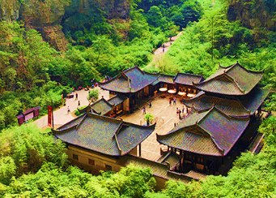
นำท่านเดินทางสู่ อุทยานแห่งชาติหลุมฟ้าสะพานสวรรค์ (รวมลิฟต์แก้ว+รถอุทยาน) มรดกโลกทางธรรมชาติระดับ 5A ที่มีความสวยงามมากที่สุดแห่งหนึ่ง ที่เกิดจากการยุบตัวของเปลือกโลก ทำให้เกิดเป็นบ่อหลุมขนาดใหญ่ที่ลึก ประมาณ 300-500 เมตร และมีบางส่วนเป็นโพลงทะลุเหมือนกับสะพานทอดข้ามระหว่างภูเขา ภายในอุทยานแห่งชาติหลุมฟ้า-สะพานสวรรค์และมีบางส่วนเป็นโพลงทะลุเหมือนกับสะพานทอดข้ามระหว่างภูเขา มีโรงเตียมเก่าๆ ซึ่งเป็นจุดแวะพักของคน เดินทางในสมัยก่อนตั้งแต่ในสมัยราชวงศ์ถัง (ค.ศ. 618-907) และจุดนี้เองที่จางอี้โหมวใช้เป็นฉากในหนังการถ่ายทำหนังเรื่อง "ศึกโค่นบัลลังก์วังทอง” ล่าสุดใช้เป็นฉากในหนังฮอลิวู๊ดฟอร์มยักษ์ TRANFORMER4 ที่โด่งดังไปทั่วโลก นำท่านชม ระเบียงแก้ว จุดชมวิวที่ใหญ่ที่สุดในเอเซีย ออกแบบโดยผู้เชี่ยวชาญกว่า 20 คน จากทั้งในและนอกจีน ตั้งอยู่ 11 เมตร เหนือขอบหน้าผาสูงในเมืองเซียนหนี่ชาน กว้างอีก 26 เมตร หรือถ้าหากวัดจากระดับน้ำทะเลก็สูง 1,200 เมตร ว่ากันว่าน่าจะเป็นระเบียงจุดชมวิวกระจกที่ใหญ่ที่สุดในเอเชีย แล้วยังสามารถมองชมวิวมุมสูงได้ทะลุถึงก้นอุทยานกันเลยทีเดียว ให้ท่านได้วัดใจเดินชมวิวและเก็บภาพได้ตามอัธยาศัย
กลางวัน บริการอาหารกลางวัน ณ ภัตตาคารอาหารท้องถิ่น
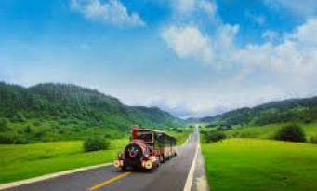
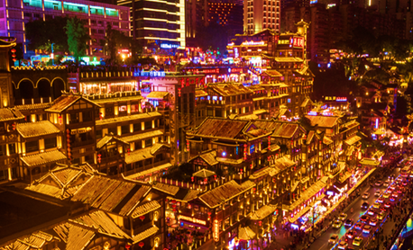
นำท่านสู่ อุทยานเขานางฟ้า (รวมรถราง) ที่ท่องเที่ยวธรรมชาติระดับ 4A สวิตเซอร์แลนด์น้อยแห่งฉงชิ่ง ที่มีทิวทัศน์สวยงามตลอดปี โดดเด่นด้วยทุ่งหญ้าบนที่สูง ป่าไม้หนาแน่น ยอดเขาแปลกตา บรรยากาศสวยงามเหมือนยุโรป นำท่านนั่งรถไฟเล็กชมวิวทิวทัศน์สวยงาม อิสระให้ท่านเก็บภาพตามอัธยาศัย ได้เวลาอันสมควร
นำท่านเดินทางสู่ เมืองฉงชิ่ง ชม หงหยาต้ง สถาปัตยกรรมจีนโบราณผสานความโมเดิร์นแลนด์มาร์คห้ามพลาด หมู่อาคารไม้โบราณ 11 ชั้นที่สร้างลดหลั่นกันไปตามหน้าผาริมแม่น้ำเจียหลิง สถาปัตยกรรมแบบดั้งเดิม บรรยากาศเต็มไปด้วยวัฒนธรรมและประวัติศาสตร์ มีวิวทิวทัศน์ที่สวยงาม ยามค่ำคืนเมื่อเปิดไฟสีทองส่องสว่างทั่วตึก คล้ายฉากในภาพยนตร์แอนิเมชันเรื่อง Spirited Away อิสระให้ท่านเก็บภาพประทับใจ
ค่ำ บริการอาหารค่ำ ณ ภัตตาคารอาหารท้องถิ่น
นำท่านเข้าสู่ที่พัก : Holiday Inn Express Hotel 4* หรือเทียบเท่า

***Option ล่องเรือชมวิวเมืองยามค่ำคืน "แม่น้ำเหลียงเจียง" (แยงซีเกียง+เจียหลิง) ชมแสงสีตระการตา ราคาท่านละ 380 หยวน ท่านใดสนใจสามารถแจ้งหัวหน้าทัวร์ ***
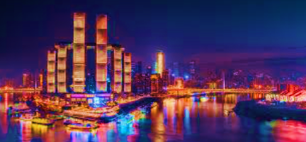

วันที่สาม เมืองโบราณสือชี่โข่ว –รถไฟทะลุตึก-ตึก 22 ชั้น- ตึกตะเกียบ -ถนนเก่าแก่หลงเหมินห่าว-THE RING MALL
เช้า บริการอาหารเช้า ณ ห้องอาหารของโรงแรม
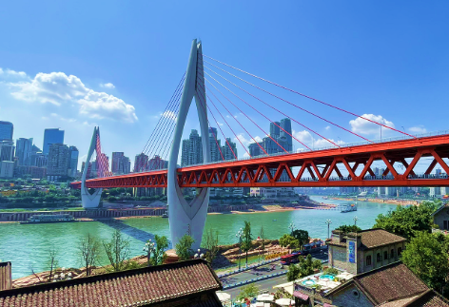
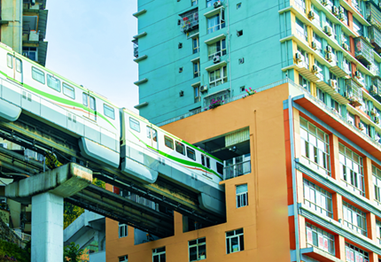
นำท่านเมืองโบราณสือชี่โข่ว เป็นย่านประวัติศาสตร์ริมแม่น้ำเจียหลิงในเขตซาผิงป้า นครฉงชิ่ง ประเทศจีน อายุกว่า 1,000 ปี มีชื่อเสียงจากสถาปัตยกรรมแบบจีนโบราณ อาคารไม้ ร้านค้าพื้นเมือง ร้านน้ำชา และของกินท้องถิ่นขึ้นชื่ออย่างขนมฉือปาและน้ำพริกเผา เป็นสถานที่ท่องเที่ยวระดับ 4A ที่จำลองบรรยากาศฉงชิ่งเก่าได้ดี ชมตึกรามบ้านช่องไม้โบราณ โรงน้ำชาและตรอกซอกซอยที่ปูด้วยหิน ซึ่งผสานวัฒนธรรมปาหยู อิสระให้ท่าน เก็บภาพประทับใจมุมถ่ายรูปย้อนยุคที่บรรยากาศเหมือนหลุดเข้าไปในซีรีส์จีนโบราณ และช้อปปิ้งตามอัธยาศัย จากนั้นนำท่านชมหนึ่งในแลนมาร์คของฉงชิ่ง รถไฟทะลุตึก ทะลุตึก19ชั้น ซึ่งเป็นอาคารที่พักอาศัยของประชาชน รถไฟฟ้าสายนี้ถูกสร้างขึ้นโดยไม่ต้องรื้อถอนตึกดังกล่าว โดยสถานีหลีจื่อป้าใช้พื้นที่เพียงชั้น 6-8 ของตัวอาคารเท่านั้น แต่ประชาชนที่อาศัยอยู่ไม่ต้องกังวลเรื่องของเสียงรบกวน มีการออกแบบให้สามารถลดเสียงการทำงานด้วยอุปกรณ์ชนิดพิเศษ นำท่านสู่ ตึก 22 ชั้น ตึกสุดแปลกในเมืองฉงชิ่ง มีการสร้างสะพานลอยฟ้า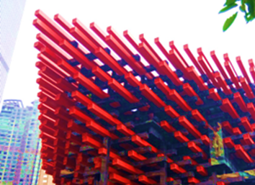เชื่อมต่อตึกทั้งสองหลังขึ้นที่ชั้น 22 ขนานกัน 2 สะพาน มีความยาว 23 เมตร กว้าง 4 เมตร สูงจากพื้นดิน 68.5 เมตร และมีลวดสลิงยึดดึงไว้อีก 8 เส้น เพื่อให้ผู้คนได้ใช้เดินข้ามเพื่อย่นระยะเวลาในการเดินทางจากตึกหนึ่งไปอีกตึกหนึ่ง ซึ่งปกติต้องใช้เวลาเดินประมาณ 20 นาที ซึ่งนอกจากจะช่วยย่นระยะเวลาแล้ว ยังได้ชมวิวทิวทัศน์ข้างล่างและบริเวณรอบๆ ได้อย่างตื่นตาตื่นใจ
กลางวัน บริการอาหารกลางวัน ณ ภัตตาคารอาหารท้องถิ่น ( เมนู สุกี้หมาล่า )
นำท่านชม ตึกตะเกียบ เป็นพิพิธภัณฑ์ที่ได้รับการออกแบบและได้รับแรงบันดาลใจจากองค์ประกอบทางสถาปัตยกรรมที่ซับซ้อนของ Huguang Guild Hall ซึ่งเป็นโครงสร้างทางประวัติศาสตร์ อาคารประกอบด้วยส่วนประกอบโครงสร้างสีแดงและสีดำ พิพิธภัณฑ์ศิลปะฉงชิ่ง ถือกำเนิดมาจากโรงละคร Guotai Grand Theatre และได้พัฒนาจนกลายเป็นสถาบันทางวัฒนธรรมที่มีชีวิตชีวา ซึ่งรวบรวมจิตวิญญาณของฉงชิ่งเอาไว้ อีกทั้งยังรักษาประเพณีดั้งเดิมไปพร้อมๆกับการเปิดรับนวัตกรรม ทำให้ที่นี่เป็นแหล่งรวมแห่งความคิดสร้างสรรค์
จากนั้นนำท่านสู่ถนนเก่าแก่หลงเหมินห่าวเป็นที่เที่ยวระดับ 4A ที่สัมผัสเสน่ห์เมืองเก่าตั้งอยู่ริมแม่น้ำแยงซี สถานที่แห่งนี้จะพาคุณย้อนเวลากลับไปสัมผัสกับวิถีชีวิตดั้งเดิมของเมืองเก่าฉงชิ่ง เป็นแหล่งรวมร้านค้ามากมาย ทั้งร้านขายของที่ระลึก ร้านขายสินค้างานคราฟต์ ร้านอาหาร และคาเฟ่ ที่เต็มไปด้วยสถาปัตยกรรมของตึกแบบเก่าที่ดูคลาสสิก ลักษณะพื้นที่อยู่บนเนินเขาที่ลดระดับกันไป ภายในมีตรอกซอกซอยมากมายให้เดินเล่นถ่ายรูปกันได้เพลินๆ อิสระให้ท่านเก็บภาพวิว สะพาน Dongshuimen เป็นหนึ่งในจุดยอดนิยม นำท่านช้อปปิ้ง THE RING MALLเป็นห้างสรรพสินค้าล้ำสมัยที่โดดเด่น ด้วยคอนเซปต์สวนป่าธรรมชาติน้ำตกสวยงามในตัวห้าง แลนด์มาร์ค ยอดนิยมสำหรับการช้อปปิ้ง ถ่ายรูปเช็คอินกับตุ๊กตากระรอกยักษ์ อิสระให้ท่านช้อปปิ้งตามอัธยาศัย อิสระอาหารค่ำ
***Option กระเช้าลอยฟ้าแม่น้ำแยงซีเกียง + Imperial Dining สัมผัสประสบการณ์พิเศษ นั่งกระเช้าลอยฟ้าและมื้อค่ำ Fine Dining ระดับสูงที่มอบประสบการณ์ทานอาหารแบบจักรพรรดิโบราณ ผสมผสานอาหารจีนรสเลิศเข้ากับการแสดงวัฒนธรรม บรรยากาศตกแต่งหรูหรา จำลองพระราชวัง ราคาท่านละ 580 หยวน ท่านใดสนใจสามารถแจ้งหัวหน้าทัวร์ ***
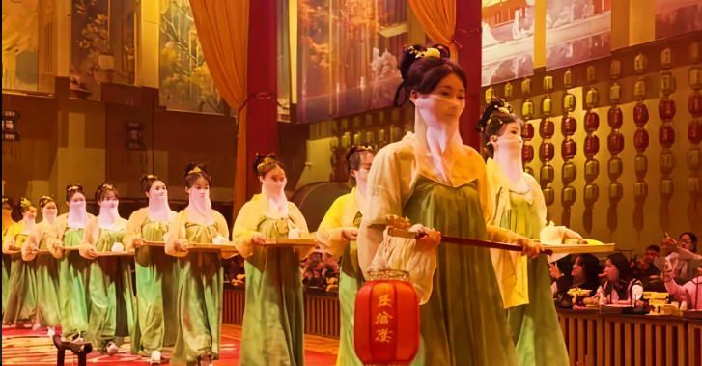
นำท่านเข้าสู่ที่พัก : Holiday Inn Express Hotel 4* หรือเทียบเท่า

วันที่ห้า ต้าจู่-พระพุทธรูปแกะสลักหินต้าจู่-ฉงชิ่ง -วัดหงเอิน-ถนนคนเดิน กวนอินเฉียว
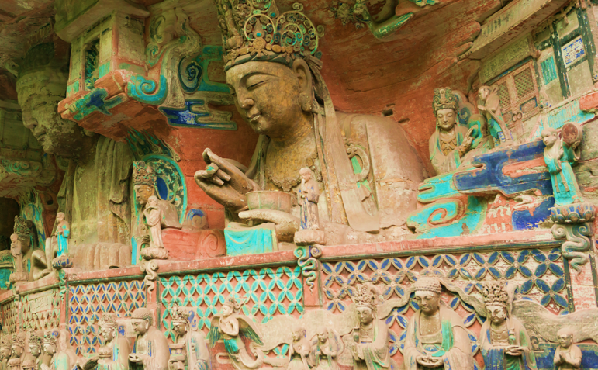
เช้า บริการอาหารเช้า ณ ห้องอาหารของโรงแรม
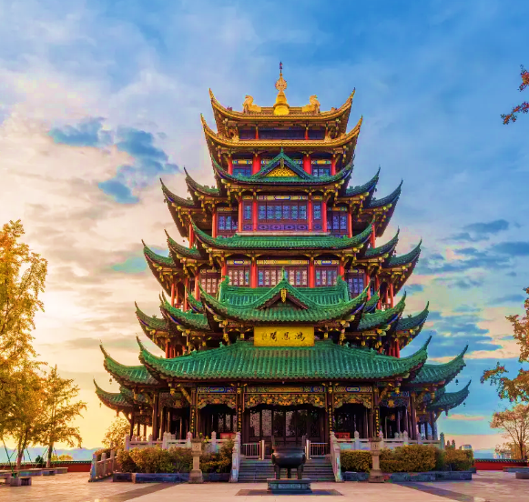
นำท่านเดินทางสู่เมืองต้าจู่ ชมผาหินแกะสลักต้าจู๋มรดกโลกทางวัฒนธรรมเด่นในความงดงามของงานแกะสลักทางพุทธศาสนา ลัทธิขงจื๊อ ลัทธิเต๋า เรื่องราวและชีวิตผู้คนบนผาแคบ ๆ ที่เริ่มแกะสลักเรื่อยมาตั้งแต่เป็นกลุ่มงานแกะสลักหินอายุเก่าแก่กว่า 1,000 ปี ตั้งแต่สมัยราชวงศ์ถังตอนต้น (ศตวรรษที่ 9) จนถึงราชวงศ์ซ่ง (ศตวรรษที่ 13) และได้รับการขึ้นทะเบียนเป็นมรดกโลกโดยยูเนสโก (UNESCO) ในปี ค.ศ.1999 สะท้อนศิลปะ ความเชื่อ และวัฒนธรรมจีนโบราณ ผ่านงานแกะสลักหินที่วิจิตรงดงามบนหน้าผาสูง เก่าแก่ที่สุด มีพระพุทธรูปและเทพเจ้าจำนวนมากในหลากหลายอิริยาบถ แสดงให้เห็นถึงวิวัฒนาการของศิลปะจีนโบราณในแต่ละยุคสมัย อิสระให้ท่านเก็บภาพประทับใจ
กลางวัน บริการอาหารกลางวัน ณ ภัตตาคารอาหารท้องถิ่น
เดินทางกลับสู่เมืองฉงชิ่ง นำท่านชม วัดหงเอิน ที่ตั้งอยู่บนยอดเขาสูงจากระดับน้ำทะเลประมาณ 400 เมตร เป็นวัดพุทธเก่าแก่บนเนินเขาที่เงียบสงบ นำท่านชมศาลาหงเอิน ตั้งโดดเด่นเป็นสง่า มีเก๋งจีน 7 ชั้น ที่ตั้งอยู่บนจุดสูงสุดทำให้สามารถมองวิวเมืองฉงชิ่งแบบ 360 องศา ในช่วงกลางคืนเมื่อมีการเปิดไฟงดงามตระการตา จากนั้นได้เวลาอันสมควรนำท่านสู่ ถนนคนเดิน กวนอินเฉียว หรือ “ชิบุย่าแห่งฉงชิ่ง” ย่านการค้าและแสงสีแห่งมหานครฉงชิ่ง ศูนย์กลางการช้อปปิ้งและความบันเทิงที่ใหญ่ ท่านสามารถเพลินเพลินกับการช้อปปิ้งทั้งของฝากและอาหาร ขนม ชิมอาหารพื้นเมือง และเก็บภาพ สีสันยามราตรีอันตระการตา ตามอัธยาศัย
ค่ำ บริการอาหารค่ำ ณ ภัตตาคารอาหารท้องถิ่น
นำท่านเข้าสู่ที่พัก : Holiday Inn Express Hotel 4* หรือเทียบเท่า

วันที่หก สนามบินฉงชิ่ง - เชียงใหม่
เช้า บริการอาหารเช้า ณ ห้องอาหารของโรงแรม ได้เวลาสมควรนำท่านเดินทางสู่สนามบิน
09.50 น. ออกเดินทางสู่เชียงใหม่ ประเทศไทยโดยสายการบิน West Airlines โดยเที่ยวบินที่ PN6595 (ใม่มีบริการอาหารบนเครื่อง)
11.10 น. เดินทางถึง ท่าอากาศยานนานาชาติเชียงใหม่ โดยสวัสดิภาพพร้อมความประทับใจ
****หมายเหตุ รายการอาจมีการเปลี่ยนแปลงได้ ทั้งนี้โดยคำนึงถึงผลประโยชน์ของลูกค้าเป็นหลัก****

กำหนดการเดินทาง / อัตราค่าบริการ : ผู้ใหญ่ พักห้องคู่ราคาต่อท่าน

กำหนดการเดินทาง | ผู้ใหญ่ พักห้องคู่ราคาต่อท่าน | พักเดี่ยวเพิ่ม
02-06 ก.ย 69 | 18,555.- | 3,500.-
09-13 ก.ย 69 | 18,555.- | 3,500.-
07-11 ต.ค 69 | 18,555.- | 3,500.-
28 ต.ค -1 พ.ย 69 | 18,555.- | 3,500.-
04-08 พ.ย 69 | 19,565.- | 3,500.-
25-29 พ.ย 69 | 19,565.- | 3,500.-
16-20 ธ.ค 69 | 19,565.- | 3,500.-
06-10 ม.ค 70 | 18,555.- | 3,500.-
13-17 ม.ค 70 | 18,555.- | 3,500.-
20-24 ม.ค 70 | 18,555.- | 3,500.-
10-14 ก.พ 70 | 19,565.- | 3,500.-
17-21 ก.พ 70 | 19,565.- | 3,500.-
24-28 ก.พ 70 | 18,555.- | 3,500.-
10-14 มี.ค 70 | 18,555.- | 3,500.-
24-28 มี.ค 70 | 18,555.- | 3,500.-

หมายเหตุ
1. ราคานี้สำหรับผู้โดยสาร 20 ท่านขึ้นไป
2. ไม่มีราคาเด็ก เนื่องจากเป็นราคาพิเศษแล้ว

อัตรานี้รวม
- ตั๋วเครื่องบิน ไป – กลับ (ชั้น ECONOMY) สายการบิน West Airlines (เชียงใหม่-ฉงชิ่ง-เชียงใหม่)
- ค่าภาษีสนามบิน, ค่าภาษีน้ำมัน, ค่าประกันภัยทางอากาศ
- ค่าที่พักระดับ 4 ดาว ตลอดการเดินทางตามที่ระบุ หรือเทียบเท่า
- ค่าอาหารตามที่ระบุในรายการทัวร์ พร้อมน้ำดื่มวันละ 1 ขวดต่อท่าน/วัน
- ค่าพาหนะในระหว่างนำเที่ยวทั้งหมดตามที่ระบุ
- ค่าเข้าชมสถานที่ต่างๆ ที่ระบุ ในรายการทัวร์
- หัวหน้าทัวร์ที่มีประสบการณ์และชำนาญเส้นทางบริการอำนวยความสะดวกตลอดการเดินทาง
- ค่าประกันอุบัติเหตุในระหว่างการเดินทาง คุ้มครองในวงเงินท่านละ 3,000,000 บาท
อัตรานี้ไม่รวม
- ค่าภาษีหัก ณ ที่จ่าย 3 % และภาษีมูลค่าเพิ่ม 7 % กรณีออกใบกำกับภาษี
- ค่าธรรมเนียมหนังสือเดินทาง
- ค่าใช้จ่ายส่วนตัว เช่น อาหารและเครื่องดื่มที่สั่งพิเศษ / ค่าซักรีด / ค่าโทรศัพท์ เป็นต้น
- ค่าธรรมเนียมในกรณีที่กระเป๋าสัมภาระที่มีน้ำหนักเกินกว่าสายการบินนั้นๆ กำหนด หรือสัมภาระใหญ่เกินขนาดมาตรฐาน
- ค่าประกันสุขภาพการเดินทาง กรณีป่วยเข้าต้องรักษาตัวเข้าโรงพยาบาลในต่างประเทศ
- ค่าทิปหัวหน้าทัวร์-ไกด์ท้องถิ่น-คนขับรถ ท่านละ 2,000 บาท

เงื่อนไขการให้บริการ
- ในการจองครั้งแรกมัดจำท่านละ 10,000 บาทชำระภายใน 1 วัน หลังจอง ส่วนที่เหลือทั้งหมดชำระก่อนเดินทาง 30 วัน
- เนื่องจากราคานี้เป็นราคาโปรโมชั่น ตั๋วเครื่องบินต้องเดินทางตามวันที่ ที่ระบุบนหน้าตั๋วเท่านั้น จึงไม่สามารถยกเลิก หรือเปลี่ยนแปลงการเดินทางใดๆ ทั้งสิ้น ถ้ากรณียกเลิก หรือเปลี่ยนแปลงการเดินทาง ทางบริษัทฯ ขอสงวนสิทธิ์ในการคืนเงินทั้งหมดหรือบางส่วนให้กับท่าน
- เมื่อท่านออกเดินทางไปกับคณะแล้ว ท่านงดการใช้บริการรายการใดรายการหนึ่งหรือไม่เดินทางพร้อมคณะถือว่าท่านสละสิทธิ์ ไม่อาจเรียกร้องค่าบริการ และเงินมัดจำคืน ไม่ว่ากรณีใดๆ ทั้งสิ้นกรณีที่กองตรวจคนเข้าเมืองทั้งที่กรุงเทพฯ และในต่างประเทศปฏิเสธมิให้เดินทางออก หรือเข้าประเทศที่ระบุในรายการเดินทาง บริษัทฯของสงวนสิทธิ์ที่จะไม่คืนค่าบริการไม่ว่ากรณีใดๆ ทั้งสิ้น
- การซื้อตั๋วต่อเครื่องในประเทศ (ไทย) จะไม่อยู่ในความรับผิดชอบของบริษัททัวร์กรณีที่เที่ยวบินต่างประเทศเกิดการดีเลย์ หรือล่าช้า จากกำหนดเดิม
หมายเหตุ
- การยกเลิก
a. ยกเลิกก่อนเดินทาง 60 วันทำการ บริษัทฯขอสงวนสิทธิ์ในการคืนเงินหลังหักค่าใช้จ่ายตามจริง
b. ยกเลิกก่อนเดินทาง 59-40 วันทำการ หักค่ามัดจำ 6,000 บาท
c. ยกเลิกก่อนเดินทาง 39-20 วันทำการ หักมัดจำ 10,000 บาท
d. ยกเลิกก่อนเดินทาง 19-1 วันทำการ หักค่าทัวร์เต็มจำนวน
- บริษัทฯ ขอสงวนสิทธิ์ยกเลิกการเดินทางก่อนล่วงหน้า 20 วัน ในกรณีที่ไม่สามารถทำกรุ๊ปได้ไม่ถึงจำนวนอย่างน้อย 15 ท่าน ซึ่งในกรณีนี้ทางบริษัทฯ ยินดีคืนเงินให้ทั้งหมด หรือจัดหาคณะทัวร์อื่นให้ถ้าต้องการ
- บริษัทฯ ขอสงวนสิทธิ์ที่จะเปลี่ยนแปลงรายละเอียดบางประการในทัวร์นี้ เมื่อเกิดเหตุจำเป็นสุดวิสัยจนไม่อาจแก้ไขได้ และจะไม่รับผิดชอบใดๆ ในกรณีที่สูญหาย สูญเสียหรือได้รับบาดเจ็บที่นอกเหนือความรับผิดชอบของหัวหน้าทัวร์และเหตุสุดวิสัยบางประการ เช่น การนัดหยุดงาน ภัยธรรมชาติ การจลาจล ต่างๆ
- บริษัทจะไม่รับผิดชอบ หรือ คืนเงินค่าทัวร์ ในกรณีที่ท่านถูกปฏิเสธในการให้วีซ่า หรือ ปฏิเสธเข้าเมือง ในทุกกรณี
- บริษัทฯ ไม่รับผิดชอบค่าเสียหายในเหตุการณ์ที่เกิดจากสายการบิน ภัยธรรมชาติ ปฏิวัติ และอื่น ๆ ที่นอกเหนือการ ควบคุมของทางบริษัทฯ หรือ ค่าใช้จ่ายเพิ่มที่เกิดขึ้นทางตรง หรือทางอ้อม เช่น การเจ็บป่วย การถูกทำร้าย การสูญ-หาย ความล่าช้า หรือ อุบัติเหตุต่าง ๆ
- ราคานี้คิดตามราคาบัตรโดยสารเครื่องบิน ณ 24/06/2569 หากมีการปรับราคาบัตรโดยสารสูงขึ้น ตามอัตรา ค่าน้ำมัน หรือ ค่าเงินแลกเปลี่ยน ทางบริษัท สงวนสิทธิ์ที่จะปรับราคา ตามสถานการณ์ดังกล่าว
- เนื่องจากรายการทัวร์นี้เป็นแบบเหมาจ่ายเบ็ดเสร็จ หากท่านสละสิทธิ์การใช้บริการใดๆตามรายการ หรือถูกปฏิเสธการเข้าประเทศไม่ว่าในกรณีใดก็ตาม ทางบริษัทฯ ขอสงวนสิทธิ์ไม่คืนเงินในทุกกรณี
ข้อแนะนําและแจ้งเพื่อทราบ
- สำหรับห้องพักแบบ 3 เตียง มีบริการเฉพาะบางโรงแรมเท่านั้น กรณีเดินทางเป็นผู้ใหญ่ 3 ท่าน แนะนําให้ท่าน เปิดห้องพัก เป็น 2 ห้อง (ท่านที่พักเดี่ยวกรุณาชําระค่าพักเดี่ยวเพิ่ม)
- กรณีเดินทางเป็นตั๋วกรุ๊ป หากออกตั๋วแล้ว ไม่สามารถขอคืนเงินได้ และไม่สามารถเปลี่ยนวันเดินทางได้
- กระเป๋าเดินทางเพื่อโหลด ท่านละ 1 ใบ น้ำหนักไม่เกิน 20 กก.
กระเป๋าถือขึ้นเครื่อง (Hand carry) น้ำหนักไม่เกิน 5 กก.
หมายเหตุ :
- บริษัทฯ ขอสงวนสิทธิ์ ในการเปลี่ยนแปลงรายการท่องเที่ยว กรณีที่เกิดเหตุจําเป็นสุดวิสัย อาทิ การล่าช้าของสายการบิน การนัดหยุดงาน การประท้วง ภัยธรรมชาติ การก่อจลาจล อุบัติเหตุ ปัญหาการจราจร ฯลฯ ทั้งนี้ จะคํานึงและรักษาผลประโยชน์ของผู้เดินทางไว้ให้ได้มากที่สุด
- เนื่องจากการท่องเที่ยวนี้ เป็นการชําระแบบเหมาจ่ายกับบริษัทตัวแทนในต่างประเทศ ท่านไม่สามารถที่จะเรียกร้องเงินคืน ในกรณีที่ท่านปฏิเสธหรือสละสิทธิ์ ในการใช้บริการที่ทางทัวร์จัดให้ ยกเว้นท่านได้ทำการตกลง หรือ แจ้งให้ทราบ ก่อนเดินทาง
- บริษัทฯ จะไม่รับผิดชอบค่าใช้จ่ายที่เกิดขึ้น หากท่านถูกปฏิเสธการตรวจคนเข้าเมือง และจะไม่คืนเงินค่าทัวร์ที่ท่านชําระมาแล้ว หากท่านถูกปฏิเสธการเข้าเมือง อันเนื่องจากการกระทำที่ส่อไปในทางผิดกฎหมาย หรือการหลบหนีเข้าเมือง
- ในกรณีที่ท่านจะใช้หนังสือเดินทางราชการ (เล่มสีน้ำเงิน) เดินทางกับคณะ บริษัทฯ สงวนสิทธิ์ที่จะไม่รับผิดชอบ หากท่านถูกปฏิเสธการเข้าหรือออกนอกประเทศใดประเทศหนึ่ง เพราะโดยปกตินักท่องเที่ยวใช้หนังสือเดินทางบุคคลธรรมดา เล่มสีเลือดหมู
โรงแรมและห้อง ห้องพักในโรงแรมเป็นแบบห้องพักคู่ (TWN/DBL) ในกรณีที่ท่านมีความประสงค์จะพักแบบ 3 ท่าน / 3 เตียง (TRIPLE ROOM) ขึ้นอยู่กับข้อกําหนดของห้องพักและรูปแบบของห้องพักของแต่ละโรงแรมซึ่งมักมีความแตกต่างกันซึ่งอาจจะทำให้ท่านไม่ได้ห้องพักติดกันตามที่ต้องการหรือ อาจไม่สามารถจัดห้องที่พักแบบ 3 เตียงได้ โรงแรมหลายแห่งในยุโรปจะไม่มีเครื่องปรับอากาศเนื่องจากอยู่ในแถบที่มีอุณหภูมิต่ำ เครื่องปรับอากาศที่มีจะให้บริการในช่วงฤดูร้อนเท่านั้นในกรณีที่มีการจัดประชุมนานาชาติ (TRADE FAIR) เป็นผลให้ค่าโรงแรมสูงขึ้น 3-4 เท่าตัว บริษัทฯขอสงวนสิทธิÍ ในการปรับเปลี่ยนหรือย้ายเมืองเพื่อให้เกิดความเหมาะสม
**เมื่อท่านจองทัวร์และชำระเงินมัดจำแล้ว หมายถึงท่านยอมรับในข้อความและเงื่อนไขที่บริษัทฯ แจ้งไว้แล้ว**

